**Alicia Moreno**

Consultora SAP SD

aliciaaz.moreno76@gmail.com | 978452631 | Magdalena del Mar - Lima

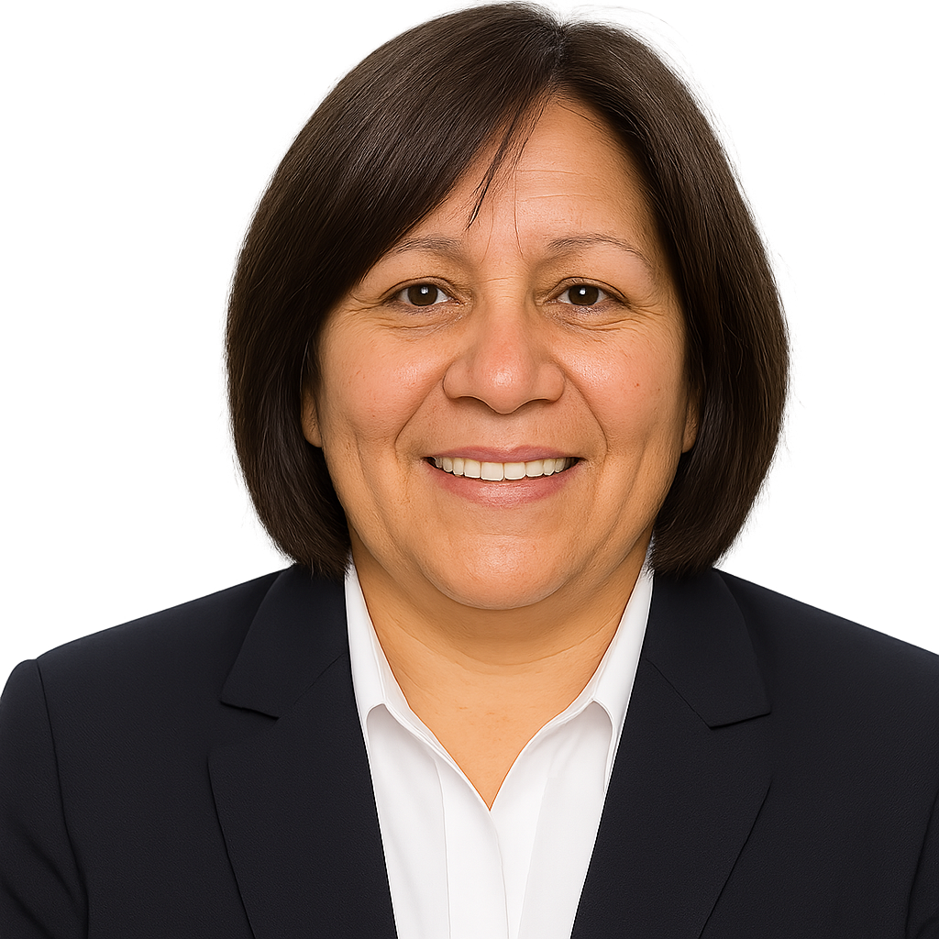

**RESUMEN PROFESIONAL**

Consultora SAP SD con 9+ años, especialista en pricing complejo, rebates y devoluciones; mejora de exactitud de facturación y satisfacción del cliente.

**EXPERIENCIA PROFESIONAL**

**Consultora SAP SD – Grupo Gloria | 2023 – Actualidad**

Lima / Alimentos

**Logros:**

* Exactitud de facturación al 99% con validaciones previas a billing.
* Rebates automatizados, reduciendo ajustes manuales en 50%.
* ATP con reaprovisionamiento elevó fill rate en 16%.

**Actividades:**

* Configuración de pricing y escalas por canal.
* Optimización de procesos OTC end-to-end.
* Gestión de devoluciones y notas de crédito.

**Proyectos:**

* S/4HANA Sales upgrade 2023.
* Integración SD ↔ TM para costos de flete.
* KPIs OTC en Fiori.

**Consultora SAP SD – Alicorp | 2021 – 2023**

Lima / Consumo Masivo

**Logros:**

* Reducción del ciclo pedido-entrega en 27%.
* Disminución de reclamos por precios en 38%.
* Adopción de apps Fiori OTC al 85% del equipo.

**Actividades:**

* Determinación de impuestos y cuentas.
* Backorder processing y reglas de sustitución.
* Soporte UAT e hiper-care.

**Proyectos:**

* Promociones y descuentos por segmento.
* Interfaz SD ↔ eCommerce.
* Automatización de devoluciones.

**Consultora SAP SD – Telefónica | 2019 – 2021**

Lima / Telecomunicaciones

**Logros:**

* Reducción del tiempo de activación en 29%.
* Split de facturas por servicio sin errores (99.5% exactitud).
* NPS +9 puntos tras simplificación OTC.

**Actividades:**

* Modelado de bundles y servicios.
* Determinación contable por centro de beneficio.
* Capacitación a ventas/postventa.

**Proyectos:**

* Órdenes digitales integradas con BTP.
* Pricing dinámico por campaña.
* Facturación por hitos de servicio.

**EDUCACIÓN**

**Ingeniería de Sistemas – Universidad Tecnológica del Perú**

**CERTIFICACIONES**

* SAP Certified Associate – SAP S/4HANA Sales

**HABILIDADES**

* SD
* Pricing
* OTC
* Rebates
* Fiori OTC
* Integración SD-MM-FI

**IDIOMAS**

* Español: Nativo
* Inglés: Intermedio